远程注入之添加菜单
利用SDK进行相关功能的添加。

切入点：
AppendMenu

卸载
可以让dll向所在进程“远程”注入线程，让“远程”线程来执行FreeLibrary操作。
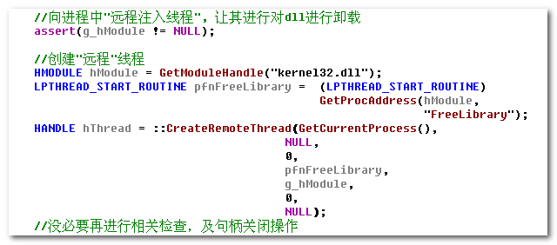

更多关于DLL的内容

